Blog Azoren tot Brest

Azoren,

Ik vond het weer op de Azoren eigenlijk een beetje tegenvallen. Toen ik daar kwam verwachtte ik dat het warm en zonnig zou zijn. We hadden een school-vrijetijd- schema.
Zo gingen we een dag naar een normale supermarkt met heel veel verschillende soorten producten in tegenstelling tot Cuba waar überhaupt weinig eten te krijgen is of Bermuda waar eten veel te duur is.
Ook een van de hoogtepunten was de strandwandeling op de Azoren in de vroege morgen. We maakten een klein vervuild strandje helemaal vrij van afval en gingen daarna bij en cafeetje warme chocolademelk drinken.

Zoals ik in mijn eerdere blog al had gezegd komen veel schepen die de oversteek maken, ook een stop maken op de Azoren. Het is al heel lang een traditie dat schepen die op de Azoren langskomen een kadeschildering maken omdat men vroeger geloofde dat dit geluk brengt tijdens de oversteek. Ook wij zijn vanaf de eerste dag op de Azoren bezig geweest met onze schildering. Het is een heel mooi geworden.

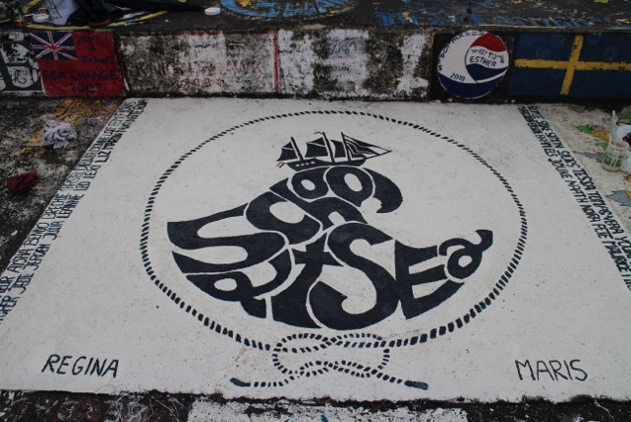

Aan de haven ligt Café sport; veel schippers komen hier ook traditiegetrouw langs en hangen hier hun scheepsvlag op. Ook onze vlag met al onze namen erop hangt er nu tussen.
In de haven liggen natuurlijk hele indrukwekkende schepen; hele chique jachten maar ook echt een soort van piratenboten. We hebben kennisgemaakt met de crew van het tallship “Tres Hombres”, in café sport. Ze vervoeren fair-trade goederen vanuit heel de wereld op een houten schip zonder motor. Hun doel is om met dit project een toekomst van vervuilende vrachtschepen te veranderen. We hebben een rondleiding gehad op dit prachtige schip.
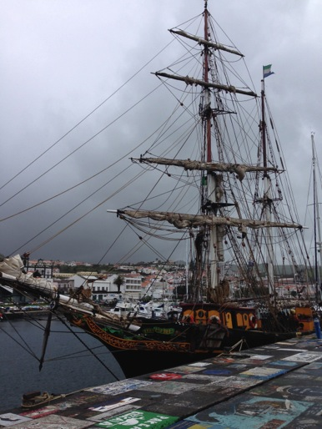

De volgende dag zouden we de solobivak hebben maar vanwege het slechte weer is dit helaas verplaatst naar Brest in Frankrijk.
In plaats van dat we die dag op solobivak gingen hadden we een uitwisseling met de enige middelbare school van het eiland. Het was erg raar om op een normale school te komen; geen uniformen, normale kleding en een normaal klaslokaal, heel westers. Ook grappig om te bedenken dat ik binnen een paar weken weer op een vergelijkbare school, mijn eigen school in Nederland zit. Net als bij de andere uitwisselingen vonden de leerlingen onze manier van school en het schip heel indrukwekkend.

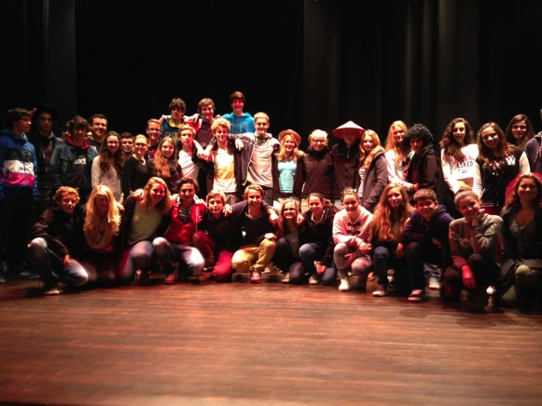.

Tijdens de vrije tijd zijn we met een groepje een berg opgelopen. Er was echt een supermooi uitzicht.

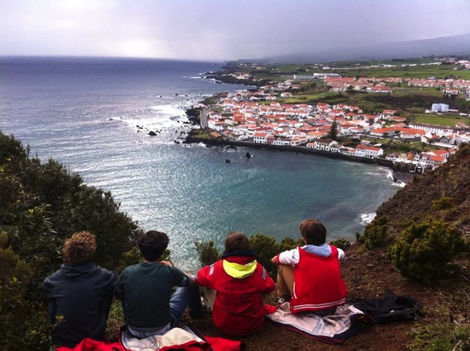

Vlak voordat we vetrokken kwamen we erachter dat de wasmachine kapot was gegaan waardoor we dus de laatste 2 weken geen was konden doen. Ach we waren toch bijna thuis. Na de lunch vertrokken we vanuit de Azoren richting het vaste land Europa, naar Frankrijk.
Ik vond het heel jammer om weer onderweg te zijn naar Europa. We hebben nu echt het laatste stuk van de reis bereikt. De reis naar Europa verliep heel goed. We hadden veel wind onderweg en ook nog lekker weer. Op de Azoren hadden we een wacht en kamer wissel dus mijn nieuwe wachtgroep bestond uit; Brechje, Benno, Leanne en Fleur. Mijn nieuwe kamergroep bestond uit Benno Dieuwer en Dolf.
Onderweg werden we ook nog verrast door een hele grote groep dolfijnen die langskwam. In de hele reis hadden we nog nooit zo’n grote groep gezien.
In de verte zag je duizenden witte kopjes. Ze kwamen steeds dichterbij en zwommen uren met ons mee.

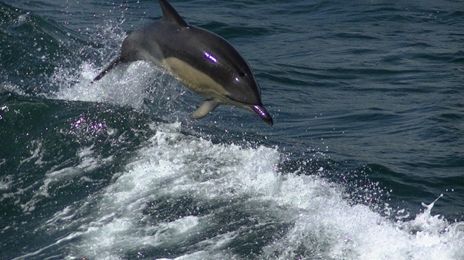

Tijdens het laatste stuk zeilen hadden we heel veel Sas-lessen gehad, vooral over astronavigatie. Met een sextant en behulp van de maan, de zonnen en de sterren konden we onze exacte tijd en positie berekenen. En hierdoor navigeren op de hemellichamen.

Brest
Het was een raar idee om weer in Europa aan te komen en weer zo dichtbij thuis te zijn. Het afscheid komt al heel dichtbij en dat vond iedereen echt super jammer.
We zagen niet zo veel van Brest en we kwamen laat aan in de industriële haven van Brest. De volgende dag pakten we gelijk onze spullen in voor de solobivak.
Toen iedereen klaar stond gingen we naar de supermarkt boodschappen doen voor onze ‘24-uur alleen midden in het bos’ activiteit. We kregen 7,50 euro om onze spullen te kopen. We gingen met de trein naar het bos Landerneau. Bij het bos werden we verdeeld in 3 groepen en lieten we een voor een bij elke spot een leerling achter. Aangekomen bij mijn spot begon ik gelijk met het bouwen van mijn hut. Ik vond de 24 uur alleen heel relaxt maar wel raar. Omdat als je na een half jaar in zo’n kleine ruimte met een grote groep hebt gewoond, je in die 24 uur wel de tijd hebt om over de reis na te denken. Het was verder echt een hele leuke ervaring om in mijn eentje in het bos te slapen.
Kort na de solobivak vertrokken we naar IJmuiden.

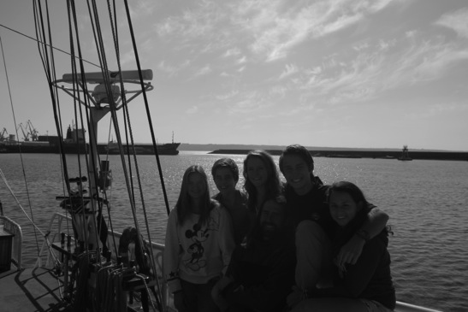

Met onze wacht hadden we het vertrek vanuit Brest. We moesten door een best smal stuk heen en zagen aan beide zijden land. Het was een heel vet uitzicht en daarom gingen Simon, Fem en Ik de Ra in.

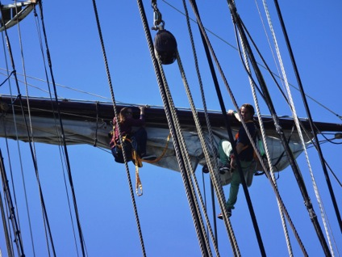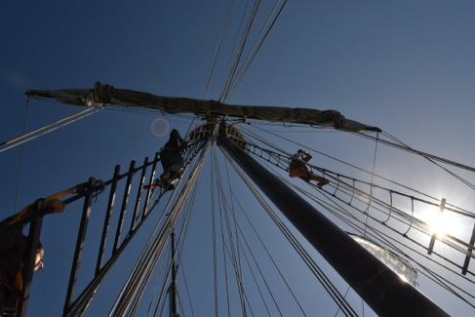

Het stuk Brest- IJmuiden was weer een heel groot verschil vergeleken met de oceaan. We hadden last van stroming, waardoor we op een gegeven moment 0.7 knopen achteruit gingen. Onze computer berekende via een andere route dat we er 4 jaar 6 maanden en 33 uur over zouden doen via de andere kant van de wereld.
We kwamen ook veel meer vaarverkeer tegen op een van de drukstbevaarde waterwegen ter wereld. Ferries die met 20 knopen over het kanaal heen varen en vissersboten die niet voor je uitwijken.
300 mijl van te voren begon de scheepsovername, Jasper was kapitein, Leo, Marijn en Simon stuurman Tessa, Liz en Christel bootsman. Tomas en Jeroen waren voor de 2e keer machinist. Met Saslessen worden we voorbereidt op de thuiskomst, ik denk dat het nog best lastig zal worden om na zo’n reis weer terug thuis te komen. De laatste paar dagen waren heel gezellig, maar best gek. We hoorden rond 10 uur s’avonds opeens iemand roepen LAND dit werd nog tien minuten door geschreeuwd. Nederland was inzicht. Allemaal kleine lampjes aan de horizon. De aankomst in IJmuiden was heel bijzonder en elke keer hoorde je iemand zeggen wow dit was de laatste keer zeilen hijsen of sturen of afwassen ga zo maar door. We mochten nog even voet op Nederland zetten en verder rest was het die avond feest!

We hadden nog drie dagen in IJmuiden voordat we terug zouden gaan naar huis. In deze drie dagen hebben we vooral veel schoongemaakt. Er werd ook veel voorbereid zoals afscheid cadeaus en speeches. Er kwam ook nog veel crew langs zoals de dokters die de oversteek hebben meegevaren, Maurice de kok en de stuurlui. Ook kwamen er nog wat oud leerlingen van vorig jaar langs en hebben we de hele avond over elkaars reizen gepraat. De volgende dag hadden we een middagje vrij en heb ik voor het laatst gekited met Jaco deze reis. Zo begonnen we in IJmuiden en zo eindigden we in IJmuiden. De laatste nacht van Sas 2013/2014 is aangebroken. We hadden een mooie bonte avond waar de leerlingen de crew helemaal belachelijk maakte en zo ook andersom. Hierna gingen we naar het strand waar we naast een kampvuur tot 3 uur hebben gezeten.

21-04-2014 – Aankomst
Dit was een hele rare dag voor iedereen waar je de sfeer niet van kunt omschrijven dus zal ik maar gewoon uitleggen hoe het ging. We moesten nog 10 minuten varen en toen konden we door de sluis heen. Er stonden al allemaal schreeuwende ouders op de kant en het eerste contact werd gemaakt. Toen legden we soepeltjes aan en kregen we een speeach van Martin. En toen was het eindelijk zover en mochten we na een half jaar weer eens een goeie hug aan de fam geven. Het afscheid duurde van 10 tot 2. Hierna zijn we naar huis gereden en mocht ik mijn eigen voordeur weer openen, Deze dag is vet leuk maar ook vet raar!
